**PENGEMBANGAN MODUL ONLINE BERBASIS *INQUIRY* DENGAN MUATAN KEARIFAN LOKAL SUKABUMI PADA MATERI PERUBAHAN DAN PELESTARIAN LINGKUNGAN HIDUP**

**Putri Nida Nurulaini1, Setiono2, dan Gina Nuranti3**

1,2,&3Program Studi Pendidikan Biologi, FKIP, Universitas Muhammadiyah Sukabumi, Indonesia

*E-Mail :* [*Putrinida123@ummi.ac.id*](mailto:Putrinida123@ummi.ac.id)

*DOI : https://doi.org/10.33394/bioscientist.vxiy.xxxx*

*Submit: dd-mm-yyyy; Revised: dd-mm-yyyy; Accepted: dd-mm-yyyy; Published: dd-mm-yyyy*

**ABSTRAK:** Penelitian ini bertujua untuk mengembangkan modul *online* berbasis *inquiry* dengan muatan kearifan lokal Sukabumi. Jenis penelitian ini adalah pengembangan dengan model pengembangan ADDIE (*Analysis, Design, Development, Implementation, evaluation*). Subjek penelitian adalah guru biologi, 99 peserta didik kelas X MIPA dan IPS SMA Negeri 1 Sukaraja serta validator. Instrumen yang digunakan pada penelitian ini berupa lembar validasi ahli materi dan ahli media untuk memperoleh hasil uji validitas modul *online* serta angket rspon siswa dengan guru untuk memperoleh hasil uji kepraktisan modul *online*. Hasil penelitian menunjukan bahwa (1) Validasi ahli menyatakan modul *online* termasuk kategori sangat valid pada aspek materi, pembelajaran dan tampilan. (2) Guru dan para peserta didik memberikan respon yang sangat baik terhadap modul *online* dan termasuk pada kategori sangat praktis. Berdasarkan hasil dan pembahasan penelitian maka dapat disimpulkan bahwa pengembangan modul *online* menggunakan model ADDIE dengan proses validasi dan evaluasi disetiap tahapannya dapat menghasilkan produk yang valid dan menghasilkan modul yang memiliki nilai kepraktisan yang tinggi.

**Kata Kunci:** Modul *Online*, *Inquiry*, Kearifan Lokal.

***ABSTRACT)*:** *This study aims to develop an inquiry-based online module with the content of Sukabumi local wisdom. This type of research is the development of the ADDIE development model (Analysis, Design, Development, Implementation, evaluation). The research subjects were biology teachers, 99 students of class X MIPA and social studies at SMA Negeri 1 Sukaraja and validators. The instruments used in this study were material expert validation sheets and media experts to obtain the results of the online module validity test and student response questionnaires with the teacher to obtain the online module practicality test results. The results showed that (1) Expert validation stated that the online module was included in the very valid category in terms of material, learning and display aspects. (2) Teachers and students gave a very good response to the online module and included in the very practical category. Based on the results and discussion of the research, it can be concluded that the development of online modules using the ADDIE model with a validation and evaluation process at each stage can produce valid products and produce modules that have a high practical value.*

***Keywords:*** *Online Module, Inquiry, Lokal Wisdom.*

***[Creative Commons License](https://creativecommons.org/licenses/by-sa/4.0/)***

**Bioscientist : Jurnal Ilmiah Biologi** *is Licensed Under a CC BY-SA* [*Creative Commons Attribution-ShareAlike 4.0 International License*](https://creativecommons.org/licenses/by-sa/4.0/).

**PENDAHULUAN**

Pendidikan merupakan salah satu bagian penting di dalam aspek kehidupan. Kemajuan stau negara dapat dilihat dari kualitas Pendidikan pada negara tersebut (Lubis *et al*., 2020). Situasi pandemi yang membuat pembelajaran menjadi sangat terbatas, menimbulkan situasi kehilangan pembelajaran (*learning loss*) (Kemendikbudristek, 2021). Perkembangan ilmu pengetahuan dan teknologi pada zaman yang sudah sangat pesat ini, sangat tidak mengherankan bawha pekembangan ilmu pengetahuan dan teknologi dapat mempengaruhi kehidupan manusia sehingga dapat hidup lebih mudah, aman dan senang dalam lingkungannya (Budiman, 2017), untuk itu kita perlu memanfaatkan teknologi tersebut untuk hal yang lebih bermanfaat khususnya pendidikan. Pemanfaatan teknologi dalam Pendidikan juga sebagai upaya untuk mengikuti perkembangan zaman (Akbar, 2016). Diera revolusi 4.0 ini juga pembelajaran tentunya sudah dituntut untuk lebih memanfaatkan akan digitalisasi, bahkan Departemen AS menunjukkan bahwa dibandingkan dengan pembelajaran tatap muka, peserta didik yang melakukan pembelajaran *online* memiliki kinerja yang lebih baik *(Rahayu et al*., 2019)

Berdasarkan hasil observasi yang dilakukan di salah satu SMA Negeri di Kota Sukabumi, situasi pandemi ini membuat membuat guru kesulitan untuk mengkontrol proses pembelajaran, proses pembelajaran yang dialihkan pada media elektronik mengakibatkan peserta didik kurang untuk mendapatkan pembelajaran yang bermakna. Solusi dari permasalahan tersebut maka diperlukan adanya sebuah media yang dapat memberikan pembelajaran bermakna, memanfaatkan teknologi dan juga menarik minat siswa untuk belajar. Salah satunya dengan menggunakan bahan ajar berbasis elektronik yang dapat memaksimalkan pembelajaran di kelas maupun di luar kelas dengan membekalkan tetap membekalkan pembelajaran yang bermakna pada peserta didik.

Penelitian sebelumnya menyebutkan bahwa modul merupakan bahan ajar yang memiliki menjadi komponen penting dalam pembelajaran, ketersediaan modul dapat membantu dalam memperoleh informasi mengenai materi pembelajaran (Parmin & Peniati, 2012), sedangkan menurut Andriana (2017) modul merupakan suatu cara pengorganisasian materi pembelajaran yang memperhatikan fungsi Pendidikan. Karena tujuan utama dari modul adalah untuk meningkatkan efisiensi dan efektivitas pembelajaran di sekolah baik waktu dan fasilitas maupun tenaga guna mencapai tujuan secara optimal, maka diperlukan sebuah modul yang dalam strategi pengorganisasian materi pembelajarannya dapat mengandung *sequencing* yang mengacu pada pembuatan urutan penyajian materi pembelajaran dan *synthesizing* yang mengacu pada upaya untuk menunjukkan kepada peserta didik adanya keterkaitan antara fakta, konsep, prosedur dan prinsip yang terkandung dalam materi pembelajaran.

Desmaria (2015) menyebutkan bahwa modul pembelajaran berbasis *inquiry* adalah salah satu model pembelajaran yang berpusat pada siswa dimana siswa dituntut aktif saat melakukan pembelajaran. Selain itu juga pembelajaran *inquiry* merupakan suatu model pembelajaran yang dapat digunakan seorang guru dalam kelasnya dengan ber *inquiry* peserta didik dapat melaksanakan suatu proses bertanya dan mencari tahu jawaban terhadap pertanyaan ilmiah yang diajukan dan mencari tahu jawaban terhadap pertanyaan yang diajukan (Lovisia, 2018). Kegiatan pembelajaran yang berorientasi inkuiri membekalkan kemampuan pada peserta didik untuk melakukan *inquiry* ilmiah yang terdiri atas mengidentifikasi pertanyaan dan mengarahkan pada suatu rancangan ilmiah, merancang penyelidikan untuk menjawab pertanyaan, mengumpulkan data/bukti berdasarkan hasil penyelidikan atau dari berbagai sumber, mengkomunikasikan dan mempertahankan hasil penyelidikan (NRC, 2000). Secara khusus Wening (2010) memperkenalkan *inquiry* dengan tingkat penyelidikan untuk pembelajaran sains yang dikenal dengan *level of inquiry*, menurutnya dengan proses ini guru akan membantu peserta didik mengembangkan yang lebih luas dalam pembelajaran, sehingga berbagai keterampilan proses intelektual dan ilmiah pun secara tidak langsung akan terlatih kan.

Utari (2016) menyebutkan bahwa kearifan lokal juga menjadi sangat penting dalam proses pembelajaran dikelas, dikarenakan proses pembelajaran tersebut dimulai dengan dunia terdekat atau sering dijumpai oleh peserta didik, dalam lampiran IV Permendikbud nomor 81 A tahun 2013 menyebutkan bahwa pembelajaran di sekolah dikembangkan secara tematik, keterpaduan lintas pelajaran untuk mengembangkan sikap, keterampilan, pengetahuan dan mengapresiasi budaya lokal, salah satunya dengan pengintegrasian kearifan lokal dalam pembelajaran, sebagai bentuk untuk meningkatkan rasa kearifan lokal dilingkungannya serta sebagai upaya untuk menjaga eksistensi kearifan lokal di tengah derasnya arus globalisasi (Shufa, 2018). (Subakti *et al*., 2021) menyatakan bahwa pendekatan budaya terhadap pembelajaran akan membuat sekolah lebih relevan dan bermakna bagi peserta didik sehingga dapat meningkatkan kualitas Pendidikan secara keseluruhan. (Hill *et al*., 2015) menyebutkan bahwa untuk menunjang perkembangan pembelajaran diera digital ini maka diperlukan inovasi pembelajaran yang dapat dengan mudah diakses oleh siswa di mana pun berada salah satunya adalah modul *online*. Secara umum modul *online* merupakan cara modern untuk mentransfer ilmu pengetahuan dan menunjukkan contoh aplikasi pengetahuan kepada peserta didik (Hill *et al.*, 2015).

Berdasarkan uraian di atas maka dapat diketahui bahwa modul *online* merupakan salah satu bahan ajar yang memiliki keunggulan apabila diberlakukan dalam pembelajaran, karena memiliki karakteristik khusu dan pengorganisasian materi yang matang. Pengembangan modul *online* berbasis *inquiry* dengan muatan kearifan lokal merupakan salah satu modul yang mengadopsi perkembangan teknologi, kebudayaan dan proses ilmiah untuk menyiapkan generasi penerus bangsa yang siap berkompetensi dengan negara lainnya.

Tujuan dari penelitian ini adalah untuk menghasilkan modul *online* berbasis *inquiry* dengan muatan kearifan lokal, mengetahui hasil validasi ahli media dan ahli materi, serta untuk mengetahui efektivitas modul *online* berbasis *inquiry* dengan muatan kearifan lokal berdasarkan angket respon guru dan peseta didik.

**METODE**

Jenis penelitian ini adalah penelitian dan pengembangan atau *Research* *and Development* (R&D) yang merupakan metode penelitian yang digunakan untuk menghasilkan, menguji validitas, keefektifan dan kepraktisan dari sebuah produk (Sugiyono, 2013). Produk yang dihasilkan pada penelitian ini berupa modul *online* berbasis *inquiry* dengan muatan kearifan lokal Sukabumi dengan bantuan *software* Flipbook. Penelitian ini dilakukan di dua tempat yaitu uji validasi oleh ahli materi dan ahli media di Universitas Muhammadiyah Sukabumi dan uji kepraktisan berdasarkan angket respon peserta didik dan guru dilakukan di SMA Negeri 1 Sukaraja. Subjek dalam penelitian dan pengembangan ini adalah 99 orang peserta didik kelas X MIPA 1, X MIPA 3 dan X IPS 1.

Pada penelitian ini, model pengembangan yang digunakan adalah model pengembangan ADDIE yang dikembangkan oleh Dick and Carry (1996) yang terdiri atas 5 tahapan yaitu (*Analysis, Design, Development, Implementation, Evaluation)*. Model pengembangan ADDIE ini dipilih karena model pengembangan ini begitu sederhana dan sistematik, sehingga sangat sesuai dengan karakteristik bahan ajar (Andarwati & Hernawati, 2013). Tahapan-tahapan yang dilakukan pada penelitian dan pengembangan ADDIE ini dilaksanakan sebagai berikut:

**Tabel 1. Pengembangan Model ADDIE**

|  |  |  |
| --- | --- | --- |
| **Tahapan** | **Kegiatan** | **Instrumen** |
| ***Analysis*** | * Menganalisis suatu permasalahan dan kebutuhan * Evaluasi | * Analisis kebutuhan * Analisis media yang akan digunakan * Evaluasi |
| ***Design*** | * Membuat rancangan desain modul dan pengumpulan referensi * Evaluasi | * Buku ajar * Software design (Canva/ Coreldraw) |
| ***Development*** | * Mengembangankan modul yang telah dirancang * Evaluasi | * Mengembangkan rancangan modul menjadi suatu produk * Instrumen validasi modul * Instrumen kepraktisan produk |
| ***Implementation*** | * Mengimplementasikan modul *online* * Validasi ahli | * Modul yang di kembangkan * Angket validasi ahli * Angket respon siswa dan guru |
| ***Evaluation*** | * Menilai validasi modul oleh ahli materi dan ahli media * Menilai kepraktisan modul berdasarkan angket respon peserta didik dan guru | * Hasil validasi ahli * Hasil angket respon peserta didik |

Data kualitatif pada penelitian ini diperoleh dari hasil penyebaran angket validasi kepada para ahli serta angket respon kepada peserta didik dan guru berupa tanggapan terhadap modul *online* berbasis *inquiry* dengan muatan kearifan lokal Sukabumi. Sedangkan data kuantitatif diperoleh dari hasil jawaban penyebaran angket dengan kriteria jawaban berskala likert. Menurut Sugiyono (Subakti *et al*., 2021) skala *likert* digunakan untuk mengukur sikap, persepsi dan pendapat seseorang atau kelompok tentang sebuah kasus. Analisis ke validan produk dapat dihitung menggunakan rumus (Fatmawati, 2016) :

$Validasi (V)=\frac{total skor validasi oleh validator}{total skor maksimal}$ x 100%

Setelah data diperoleh kemudian diinterpretasikan dengan kriteria ke validan menurut (Sulistyaningrum, 2017) berikut ini:

**Tabel 2. Kriteria Kevalidan Produk**

|  |  |
| --- | --- |
| **Penilaian** | **Kategori** |
| 0%-20% | Sangat tidak valid |
| 21%-40% | Tidak valid |
| 41%-60% | Cukup valid |
| 61%-80% | Valid |
| 81%-100% | Sangat Valid |

Menurut (Subekti, 2014), suatu produk dapat dikatakan valid jika rata-rata skor yang diperoleh mencapai 61-80% atau dalam kategori valid.

Analisis kepraktisan produk berdasarkan angket respon peserta didik dan guru dihitung menggunakan rumus (Ja’far *et al*., 2014)

$$P=\frac{f}{N}x 100\%$$

Keterangan:

P = Nilai Kepraktisan

F = Jumlah skor yang diperoleh

N = Jumlah skor maksimum

Setelah data diperoleh kemudian di interpretasi kan dengan kriteria kepraktisan menurut (Sulistyaningrum, 2017) berikut ini:

**Tabel 3. Kriteria Kepraktisan Produk**

|  |  |
| --- | --- |
| **Penilaian** | **Kategori** |
| 81%-100% | Sangat Praktis |
| 61%-80% | Praktis |
| 41%-60% | Cukup Praktis |
| 21%-40% | Kurang Praktis |
| 0%-20% | Sangat Tidak Praktis |

Menurut (Subekti, 2014) suatu produk dinyatakan praktis jika rata-rata skor dari peserta didik dan guru mencapai 61-80% atau dalam kategori praktis.

**HASIL DAN PEMBAHASAN**

Produk yang dikembangkan dalam penelitian ini berupa modul *online* berbasis *inquiry* dengan muatan kearifan lokal Sukabumi pada materi perubahan dan pelestarian lingkungan hidup, dengan model penelitian dan pengembangan merujuk pada model pengembangan ADDIE yang dikembangkan oleh Dick *and* Carry (1996). Langkah-langkah yang dilakukan dalam penelitian dan pengembangan produk ini diuraikan sebagai berikut:

***Analysis***

Tahapan analisis merupakan tahapan awal pada model pengembangan ADDIE. Pada tahap ini, analisis yang dilakukan berupa analisis kebutuhan dan analisis ketersediaan media. Berdasarkan hasil observasi terkait dengan permasalahan pembelajaran di tengah pandemi saat ini diperoleh hasil bahwa peserta didik membutuhkan modul yang dapat digunakan secara mandiri, memiliki tampilan yang menarik dengan menyajikan berbagai gambar atau video yang dapat mempermudah peserta didik untuk memahami materi serta dapat digunakan kapan saja dan di mana saja namun tetap memberikan pembelajaran bermakna dengan penambahan unsur budaya lokal dan juga modul berbasis *inquiry* yang mengharuskan peserta didik meng konstruksi keilmuannya sendiri, selanjutnya peneliti melakukan analisis karakteristik peserta didik dan fasilitas untuk mendukung dalam pengembangan modul *online*.

***Design***

Tahapan desain diawali dengan penyusunan kebutuhan modul *online* berbasis *inquiry* dengan muatan kearifan lokal, menentukan judul modul, membuat rancangan desain dan mengumpulkan referensi, berikut penjelasan mengenai tahap desain yang dilakukan:

**Penyusunan Kebutuhan Modul *Online***

Penyusunan kebutuhan modul *online* berbasis *inquiry* dilakukan untuk mengetahui apa saja yang perlu dicantumkan di dalam modul *online*. Penyusunan modul *online* ini disesuaikan dengan kompetensi inti, kompetensi dasar, dan juga disesuaikan dengan kerangkan *level of inquiry* (Wening.2010). selain itu pada tahap ini, penentuan aplikasi penyusunan *layou*t dan penentuan unsur budaya lokal pun dilakukan oleh peneliti.

**Menentukan Judul Modul *Online***

Pada tahap ini, judul modul *online* yang digunakan berdasarkan materi dengan penambahan berbasis *inquiry* dan muatan kearifan lokal untuk modul yang disusun oleh peneliti.

**Membuat Rancangan Desain Modul *Online***

Pada tahap ini membuat rancangan desain modul *online* hal ini dilakukan dengan tujuan untuk menentukan bagian apa saja yang dibutuhkan dalam modul *online* yang akan dibuat di antaranya menentukan urutan penyajian modul *online* yang sistematis serta berisikan kegiatan yang akan dicantumkan di dalam modul *online* yang tentunya harus disesuaikan dengan kemampuan intelektual *level of inquiry* (Wening.2010). dalam tahap ini juga, peneliti menentukan kearifan lokal apa saja yang akan dicantumkan dan di sesuai kan dengan materi di dalam modul *online*.

**Pengumpulan Referensi**

Pada tahap ini, peneliti mengumpulkan referensi yang berkaitan dengan materi, Latihan soal, gambar, gambar-gambar, jenis kearifan lokal, fenomena-fenomena lokal yang berkaitan dengan materi yang menjadi referensi untuk pembuatan modul *online* melalui buku-buku dan internet.

***Development***

**Menyusun Produk Modul *Online* Berbasis *Inquiry* Dengan Muatan Kearifan Lokal**

Pada tahap ini, modul *online* dikembangkan berbantuan *software* *Microsoft word* dan *flipbook* sesuai dengan desain yang telah disusun sehingga menghasilkan produk modul *online* berbasis *inquiry* dengan muatan kearifan lokal. Modul *online* terlebih dahulu dikonsultasikan kepada dosen pembimbing untuk diberi evaluasi dan perbaikan. Pada tahap penyusunan ini dihasilkan modul *online* berbasis *inquiry* yang memiliki ke khasan dan keunikan diantaranya: terdapat nilai-nilai kebudayaan dari kampung adat Baduy dan kampung adat Cipta Gelar serta terdapat lembar kerja peserta didik yang disesuaikan dengan kerangka kerja *level of inquiry* (Wening. 2010).

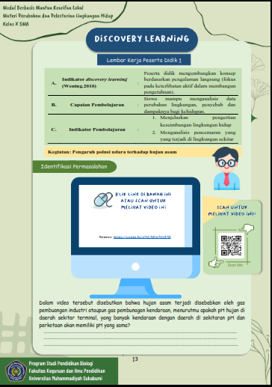Pembelajaran praktikum menjadi salah satu pengalaman belajar penting dalam membelajarkan IPA khususnya biologi, salah satunya guru dapat mengembangkan LKPD yang berisi taks yang rinci dan jelas hal tersebut dapat termuat dalam modul berbasis *inquiry,* agar pengalaman belajar peserta didik dapat di dimiliki sesuai dengan standar yang telah ditetapkan (Setiono, 2021) oleh karena itu pada modul ini terdapat LKPD yang disesuaikan dengan kerangka kerja *level of inquiry* agar peserta didik mendapatkan pengalaman yang sama walau saat pembelajaran dilaksanakan jarak jauh, dapat dilihat pada Gambar 1, Gambar 2 dan Gambar 3.

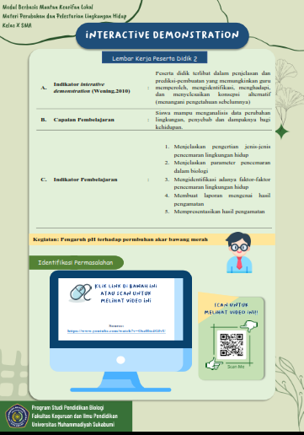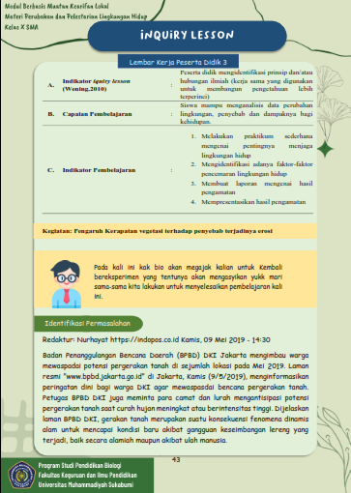

**Gambar 3 LKPD Inquiry Lesson**

**Gambar 2 LKPD Interactive Demonstration**

**Gambar 1** **LKPD Discovery Learning**

Modul ini juga memiliki bagian mengenai kearifan lokal pada bagian-bagian tertentu sebagai nilai budaya yang dapat diaplikasikan pada kehidupan sehari-hari, serta sebagai contoh yang baik bagi masyarakat modern pada setiap bagian pendahuluan sebelum sub bab materi yang akan di ajarkan, dapat dilihat pada Gambar 4 dan Gambar 5. Pada bagian ini, disertakan nilai-nilai kebudayaan mengenai cara masyarakat adat menghargai alam dan mempertahankan kelestarian alam di tengah perubahan zaman.

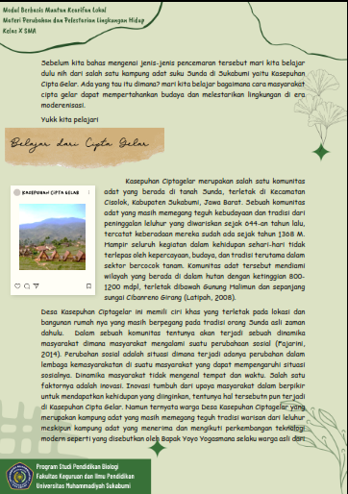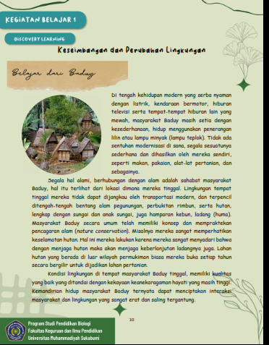

**Gambar 5 Muatan Kearifan Lokal Adat Baduy**

**Gambar 4 Muatan Kearifan Lokal Adat Cipta Gelar**

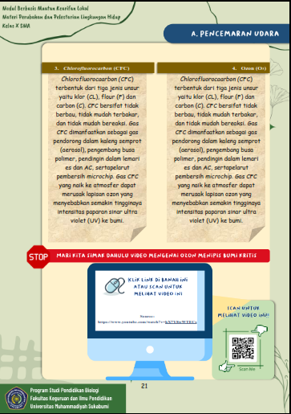Pada modul ini juga disertakan video *interactive* yang dapat mendukung pemahaman siswa terhadap materi yang dapat dilihat dengan cara meng klik langsung untuk melihat video ataupun men*scan* *Code QR* yang telah disediakan dapat dilihat pada Gambar 6.

**Gambar 6 Code QR dalam Modul *online***

Karena modul ini di aplikasikan secara *online* maka untuk penggunaannya memanfaatkan *software flipbook* sehingga siswa dapat menggunakan modul ini di mana pun dan kapan pun, Adapun tampilan modul ketika diakses oleh peserta didik dapat dilihat pada Gambar 7.

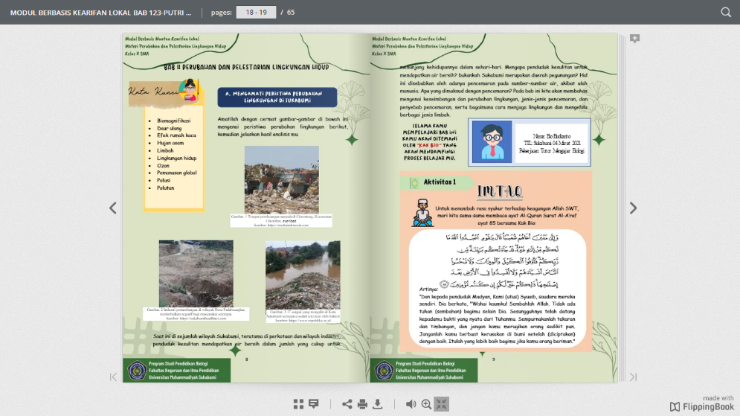

**Gambar 7 Tampilan Modul *online* saat digunakan pada Flipbook**

**Menyusun Instrumen Penelitian**

Pada tahap penyusunan modul *online* peneliti juga menyusun instrumen penelitian. Instrumen yang digunakan berupa lembar validasi ahli materi dan ahli media untuk memperoleh hasil uji validasi modul *online* serta angket respon guru dan peserta didik untuk memperoleh hasil uji kepraktisan dari modul *online*.

***Implementation***

Tahapan implementasi adalah tahapan menjalankan penelitian yang diawali dengan mempersiapkan modul *online* yang akan digunakan, mempersiapkan tempat dan alat penelitian serta mempersiapkan peserta didik untuk proses pembelajaran. Pada tahapan ini juga dilakukan tahapan validasi oleh ahli materi dan ahli media untuk mendapatkan hasil validasi ahli terhadap modul *online* serta memperoleh evaluasi yang mencakup kepraktisan dari modul *online*.

**Validitas Ahli Materi dan Ahli Media**

Pada tahap ini, modul *online* yang telah disusun selanjutnya akan melalui tahap validasi atau tahap penilaian modul *online* oleh para ahli yang bertujuan untuk mengetahui kekurangan dalam modul *online*. Penilaian modul *online* ini terbagi menjadi dua bagian yaitu ahli materi dan ahli media. Berikut ini nama -nama para validator yang di sajikan pada tabel di bawah ini:

**Tabel 4. Nama-Nama Validator**

|  |  |  |  |  |
| --- | --- | --- | --- | --- |
| **No** | **Nama** | **Jabatan** | **Instansi** | **Bidang Ahli** |
| 1. | Suhendar,M.Pd | Dosen Pendidikan Biologi | Universitas Muhammadiyah Sukabumi | Ahli Materi |
| 2. | Aa Juhanda,M.Pd | Dosen Pendidikan Biologi | Universitas Muhammadiyah Sukabumi | Ahli Media |

Berdasarkan tahap validasi akan diperoleh data kualitatif berupa tanggapan dari para ahli yang digunakan untuk melengkapi kekurangan yang terdapat dalam modul *online* serta data kuantitatif berupa penilaian modul *online* berdasarkan aspek penilaian yang tercantum dalam lembar validasi. Berikut ini adalah hasil penilaian validitas oleh ahli materi dan ahli media

**Tabel 5. Data Kualitatif Hasil Ahli Materi dan Ahli Media**

|  |  |  |
| --- | --- | --- |
| **No.** | **Validasi** | **Keputusan** |
| 1. | Ahli Materi | Sudah layak untuk digunakan dengan beberapa revisi dan juga Modul secara umum sudah baik. Hanya saja perlu diperhatikan kesesuaian antara narasi/informasi pengarah atau contoh-contoh yang diangkat dengan topik materi yang akan dibahas di setiap bagian. Misalnya pada bagian Penanganan Limbah, contoh di Cipta Gelar tidak relevan dengan pembahasan topik tersebut. |
| 2. | Ahli Media | Sudah layak digunakan dengan revisi sesuai saran yaitu pada soal Latihan di setiap LKPD disesuaikan dengan kompetensi intelektual setiap *level of inquiry* pada indikator pembelajaran, menambahkan beberapa contoh pencemaran yang berada di daerah kota ataupun Kabupaten Sukabumi. |

**Tabel 6. Data Kuantitatif Hasil Validasi Ahli Materi dan Ahli Media**

|  |  |  |
| --- | --- | --- |
| **Aspek Penilaian** | **X** | **Y** |
| **Materi** | 26 | - |
| **Pembelajaran** | 25 | - |
| **Tampilan** | - | 71 |
| **Jumlah Skor** | 51 | 71 |
| **Rata-rata persentase skor** | 85% | 95% |
| **Kriteria validitas produk** | Sangat Valid | Sangat Valid |
| Keterangan:  Skor Maksimal =100  X: Ahli Materi  Y: Ahli Media | | |

Setelah persentase skor diperoleh dari masing-masing validator, Langkah selanjutnya yaitu menghitung rata-rata dari hasil persentase skor untuk memperoleh skor akhir sebagai berikut:

$$Rata-rata skor \left(\overline{x}\right)=\frac{\sum{persentase skor}}{jumlah validator}=\frac{179,67}{2}=89,84\% (Sangat valid)$$

Berdasarkan skor akhir yang diperoleh dari penilaian ahli materi dan ahli media didapatkan nilai sebesar 89,84% yang artinya ada pada rentang nilai 81%-100% dengan kategori sangat valid.

**Hasil Penilaian Modul *Online* Berdasarkan Angket Respon Guru dan Peserta Didik**

Analisis penilaian modul *online* ini dilaksanakan setelah peserta didik mencoba dan menggunakan modul *online*. Penilaian ini diperoleh untuk mengetahui kepraktisan modul *online* yang telah dikembangkan. Angket respon ini di berikan juga kepada guru mata pelajaran biologi dan 99 peserta didik dari 3 kelas yang berbeda-beda setelah menggunakan modul *online* tersebut. Berikut ini adalah hasil penilaian modul *online* berdasarkan angket respon guru dan peserta didik yang dapat dilihat pada tabel 7,8,9 dan 10. Berdasarkan tabel tersebut, diperoleh rata-rata skor peserta didik dan guru sebesar 89,60% yang berarti modul *online* yang dikembangkan berada pada kriteria sangat praktis. Selain itu, berdasarkan penyebaran angket respon peserta didik, diperoleh informasi bahwa guru dan siswa memberikan pernyataan positif mengenai penggunaan modul *online* dikarenakan muda, menarik serta dapat memahami materi dengan baik.

**Tabel 7. Persentase rata-rata skor peserta didik kelas X MIPA 1, X MIPA 3 dan X IPS 3**

|  |  |  |  |  |  |
| --- | --- | --- | --- | --- | --- |
| **Responden** | **Jumlah siswa** | **∑Skor** | **Persentase** | **Skor kepraktisan** | **Keterangan** |
| X1 | 33 | 1350 | 2812,50 | 85,23 |  |
| X2 | 33 | 1233 | 2568,75 | 77,84 |  |
| X3 | 33 | 1279 | 2664,58 | 80,74 |  |
| ∑Skor kpraktisan | | | | 243,81 | |
| $$P=\frac{\sum{n}}{N}=\frac{243,81}{3}=81,27 (Sangat praktis)$$ | | | | | |

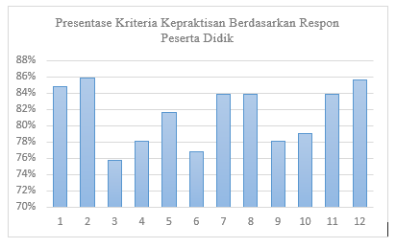

**Gambar. 10 Persentase Kepraktisan Berdasarkan Anget Respon Peserta Didik**

Keterangan:

Sumbu y : Nilai persentase kepraktisan

Sumbu x : Aspek Penilaian meliputi kejelasan isi materi, pembelajaran, kemenarikan, kebahasaan, motivasi dan ke bermanfaatan.

**Tabel 8. Rata-rata Skor Kepraktisan**

|  |  |  |  |
| --- | --- | --- | --- |
| **No** | **Responden** | **Skor Kepraktisan (%)** | **Keterangan** |
| 1. | Guru | 97,92 | Sangat Praktis |
| 2. | Siswa | 81,27 | Sangat Praktis |
| **∑ *Skor Kepraktisan*** | | | **179,19** |
| $$P=\frac{∑n}{N}= \frac{179,19}{2}=89,60 (Sangat Praktis)$$ | | | |
| **Rata – rata**  **∑ *skor kepraktisan*** | | **89,60 %** | **Sangat Praktis** |

Dari skor kepraktisan tersebut dapat diketahui bahwa modul *online* berbasis *inquiry* dengan muatan kearifan lokal dapat mendukung proses pembelajaran, hal ini sesuai dengan penelitian sebelumnya yang dilakukan oleh (Rahayu et al., 2019) menyebutkan bahwa modul *online* dapat mendukung pembelajaran interaktif dan menantang peserta didik untuk menggunakan strategi pembelajaran aktif, di mana peserta didik dapat mengendalikan pembelajaran mereka sendiri dan menawarkan kontrol terhadap pembelajaran, kontrol terhadap kecepatan belajar serta waktu dan tempat, selain itu juga pembelajaran berbatuan modul berbasis *inquiry* dapat meningkatkan motivasi belajar peserta didik dan memberikan pengalaman belajar yang lebih bermakna, hal demikian didukung oleh penelitian Kumari (2013) dalam (Putro Utomo, 2018) yang menyimpulkan bahwa pendekatan pembelajaran *inquiry* yang diintegrasikan dengan modul membuat pengalaman belajar siswa lebih bermakna dan siswa secara aktif terlibat dalam proses belajar ) penelitian yang dilakukan oleh (Villagonzalo, 2014) menyatakan bahwa peserta didik yang diajarkan dengan pembelajaran berbasis *inquiry* mendapatkan skor yang lebih tinggi dari pada peserta didik yang diajarkan melalui metode tradisional.

Pembelajaran *online* pada masa pandemi juga yang tentunya menjadi tantangan tersendiri bagi guru untuk menyelenggarakan pembelajaran yang sesuai dengan standar kurikulum, sehingga guru harus mengupayakan dengan mempertimbangkan berbagai hal sehingga kompetensi dapat dibekalkan secara optimal kepada peserta didik salah satunya dengan mengupayakan pengalaman belajar praktikum berbasis inkuiri (Setiono, 2021). Penambahan elemen kearifan lokal juga dapat mempermudah siswa untuk memahami fenomena yang terdapat di sekitar nya sehingga pengetahuan yang ia pelajari dapat langsung diaplikasikan dalam lingkungannya, hal ini sesuai dengan penelitian yang dilakukan oleh (Utari et al., 2016) nilai-nilai kearifan lokal dapat membantu peserta didik dalam memahami setiap konsep dalam materi sehingga bekal pengetahuan yang diperoleh peserta didik tidak hanya sampai pada sebatas pengetahuan saja, tetapi juga dapat diimplementasikan peserta didik dalam wujud praktik di luar sekolah.

***Evaluation***

Tahapan evaluasi merupakan proses untuk mengetahui hasil akhir penilaian serta perlunya perbaikan pada modul *online* yang dikembangkan. Tahapan evaluasi ini tidak hanya terletak pada tahap akhir, namun tahapan evaluasi ini juga dilaksanakan pada setiap tahapan sebelumnya (*analysis, design, development, implementation*) hal ini bertujuan untuk kebutuhan revisi dan sebagai evaluasi formatif (Subakti *et al*., 2021). Sedangkan evaluasi sumatif adalah penelitian yang berfokus kepada hasil dari sesuatu target ketercapaian (Priangga, 2021).

**SIMPULAN**

Berdasarkan hasil dan pembahasan penelitian maka dapat disimpulkan bahwa: (1) Pengembangan modul *online* menggunakan model ADDIE dengan proses validasi dan evaluasi disetiap tahapannya dapat menghasilkan produk yang valid. (2) Penilaian respon guru dan peserta didik terhadap modul *online* yang dikembangkan menunjukan respon positif dan hasil penyebaran angket menunjukan modul *online* yang telah dikembangkan masuk ke dalam kriteria sangat praktis, hal tersebut menunjukkan bahwa modul *online* yang dikembangkan telah memiliki kualitas yang baik dan layak digunakan untuk proses pembelajaran.

**SARAN**

Saran yang dapat peneliti sampaikan pada penelitian selanjutnya adalah modul *online* ini perlu diimplementasikan agar dapat mengetahui ke efektivitasnya dalam proses pembelajaran yang berbasis *inquiry* dengan muatan kearifan lokal.

**UCAPAN TERIMA KASIH**

Peneliti mengucapkan rasa terima kasih dan syukur kepada Allah SWT karena telah memberikan kemudahan dalam menyelesaikan penelitian ini. Selai itu peneliti juga mengucapkan terima kasih kepada kedua orang tua, keluarga, dan sahabat yang selalu memberikan doa serta motivasi. Rasa terima kasih juga tidak lupa peneliti sampaikan kepada dosen pembimbing yaitu Dr.Setiono,M.Pd dan Gina Nuranti, S.Pd.,M.Si yang telah membantu memberikan arahan dan bimbingan selama melaksanakan penelitian ini. Terakhir untuk para validator, guru, serta peserta didik yang sudah membantu menyelesaikan penelitian, memberikan arahan serta kritik yang membangun kepada peneliti.

**DAFTAR RUJUKAN**

Akbar, N. T. (2016). Tersedia Secara Online EISSN: 2502-471X Pengembangan Multimedia Interaktif Ipa Berorientasi Guided Inquiry Pada Materi Sistem Pernapasan Manusia Kelas V Sdn Kebonsari 3 Malang. *Pengembangan Multimedia Interaktif Ipa Berorientasi Guided Inquiry Pada Materi Sistem Pernapasan Manusia Kelas V Sdn Kebonsari 3 Malang*, 1120–1126.

Andarwati, D., & Hernawati, K. (2013). Pengembangan Lembar Kegiatan Siswa (LKS) Berbasis Pendekatan Penemuan Terbimbing Berbantuan Geogebra Untuk Membelajarkan Topik Trigonometri Pada Sisa Kelas X SMA. *Prosiding*, 978–979.

Budiman, H. (2017). Peran Teknologi Informasi Dan Komunikasi Dalam Pendidikan. *Al-Tadzkiyyah: Jurnal Pendidikan Islam*, *8*(1), 31. Https://Doi.Org/10.24042/Atjpi.V8i1.2095

Fatmawati, A. (2016). *Pengembangan Perangkat Pembelajaran Konsep Pencemaran Lingkungan Menggunakan Model Pembelajaran Berdasarkan Masalah Untuk SMA Kelas X*. *4*(2), 94–103.

Hill, M., Sharma, M. D., & Johnston, H. (2015). How Online Learning Modules Can Improve The Representational Fluency And Conceptual Understanding Of University Physics Students. *European Journal Of Physics*, *36*(4).

Ja’far, M., Sunardi, & Indah, A. K. (2014). Pengembangan Perangkat Pembelajaran Berbasis Karakter Konsisten Dan Teliti Menggunakan Pendekatan Realistic Mathematics Education (RME) Pada Bab Kesebangunan Dan Kekongruenan Bangun Datar Kelas IX SMP. *Jurnal Edukasi UNEJ*, *1*(3), 29–35.

Kemendikbudristek. (2021). *Kebijakan Kurikulum Untuk Pemulihan Pembelajaran Setelah Pandemi*. *November*.

Lovisia, E. (2018). Pengaruh Model Pembelajaran Inkuiri Terbimbing Terhadap Hasil Belajar. *Jurnal Komunikasi Pendidikan*, *2*(1), 1–10.

Lubis, W. I. Y., Molliq, Y., & Fauzi, K. M. A. (2020). Pengembangan Perangkat Pembelajaran Matematika Untuk Meningkatkan Kemampuan Bepikir Kritis Dan Self Efficacy Siswa Dengan Menggunakanmodel Problem Based Learning Di Sma Sultan Iskandar Muda T.A 2017/2018. *Paradikma Jurna Pendidikan Matematika*, *13*(2), 54–60.

NRC. (2000). Inquiry And The National Science Education Standards. In *Inquiry And The National Science Education Standards*.

Parmin, & Peniati, E. (2012). Pengembangan Modul Mata Kuliah Strategi Belajar Mengajar Ipa Berbasis Hasil Penelitian Pembelajaran. *Jurnal Pendidikan IPA Indonesia*, *1*(1), 8–15.

Priangga, Y. S. (2021). Pengembangan Media Pembelajaran Berbasis Aplikasi Smartphone Untuk Memfasilitasi Kemampuan Berpikir Kreatif Matematis Siswa. *Jurnal Cendekia : Jurnal Pendidikan Matematika*, *5*(2), 1116–1126.

Putro Utomo, E. N. (2018). Pengembangan Modul Berbasis Inquiry Lesson Untuk Meningkatkan Literasi Sains Dimensi Proses Dan Hasil Belajar Kompetensi Keterampilan Pada Materi Sistem Pencernaan Kelas Xi. *Biosfer : Jurnal Tadris Biologi*, *9*(1), 45.

Rahayu, J., Solihatin, E., & Rusmono, R. (2019). Pengembangan Modul Pembelajaran Online Pada Mata Pelajaran Kimia. *Jurnal Ilmiah Wahana Pendidikan*, *5*(1), 16.

Setiono. (2021). *Jurnal Ilmiah Edukasia ( JIE ) Conceptual Framework Of Inquiry-Based Practical Work Through Online*. *1*(1).

Shufa, Na. K. F. (2018). Pembelajaran Berbasis Kearifan Lokal Di Sekolah Dasar: Sebuah Kerangka Konseptual. *INOPENDAS: Jurnal Ilmiah Kependidikan*, *1*(1), 48–53.

Subakti, D. P., Marzal, J., & Hsb, M. H. E. (2021). Pengembangan E-LKPD Berkarakteristik Budaya Jambi Menggunakan Model Discovery Learning Berbasis STEM Untuk Meningkatkan Kemampuan Berpikir Kreatif Matematis. *Jurnal Cendekia: Jurnal Pendidikan Matematika*, *05*(02), 1249–1264.

Subekti, F. E. (2014). Pengembangan Perangkat Pembelajaran Matematika Kelas X SMK Dengan Model Problem Solving Heuristic Berprinsip Pengelolaan Laboratorium Teenzania. *Euclid*, *1*(2), 104–115.

Sugiyono. (2013). *Metode Penelitian Kuantitatif, Kualitatif, Dan Tindakan*.

Sulistyaningrum, D. A. (2017). Pengembangan Quantum Teaching Berbasis Video Pembelajaran Camtasia Pada Materi Permukaan Bumi Dan Cuaca. *Profesi Pendidikan Dasar*, *4*(2), 154–166.

Utari, U., Degeng, I. N. S., & Akbar, S. (2016). Pembelajaran Tematik Berbasis Kearifan Lokal Di Sekolah Dasar Dalam Menghadapi Masyarakat Ekonomi Asean (MEA). *Jurnal Teori Dan Praksis Pembelajaran IPS*, *1*(1), 39–44.

Villagonzalo, E. C. (2014). Process Oriented Guided Inquiry Learning: An Effective Approach In Enhancing Students’ Academic Performance. *The DLSU Research Congress*, *2009*, 1–6.